ВСЕРОССИЙСКАЯ ОЛИМПИАДА ШКОЛЬНИКОВ

ПО ФИЗИЧЕСКОЙ КУЛЬТУРЕ 2019–2020 уч. г.

ШКОЛЬНЫЙ ЭТАП

ТЕОРЕТИКО-МЕТОДИЧЕСКИЙ ТУР

5–6 классы

**Инструкция по выполнению заданий**

Вам предлагаются задания, соответствующие требованиям к уровню знаний учащихся общеобразовательных школ по предмету «Физическая культура».

Задания объединены в 2 группы.

**I. Задания с выбором одного правильного ответа.** При выполнении этих заданий необходимо выбрать единственно правильный вариант из предложенных. Среди вариантов могут встретиться частично правильные, не подходящие в качестве ответа. Правильным является только один ответ – тот, который наиболее полно соответствует смыслу утверждения. Выбранный вариант отмечается зачёркиванием соответствующего квадрата в бланке ответов: «а», «б», «в» или «г».

Внимательно читайте задания и предлагаемые варианты ответов. Старайтесь не угадывать, а логически обосновывать сделанный Вами выбор. Пропускайте задания, ответы на которые вызывают затруднение. Это позволит сэкономить время для выполнения других заданий. Впоследствии Вы сможете вернуться к пропущенному заданию.

Правильно выполненные задания этой группы оцениваются в 1 балл.

**II. Задания, в которых необходимо завершить высказывание.** При выполнении этих заданий необходимо самостоятельно подобрать недостающие слова, чтобы получилось верное утверждение. Подобранные слова вписывайте в соответствующую графу бланка ответов.

Правильно выполненные задания этой группы оцениваются в 2 балла.

Контролируйте время выполнения заданий.

Время выполнения всех заданий – 45 минут.

Будьте внимательны, делая записи в бланке ответов. Исправления и подчистки оцениваются как неправильный ответ.

***Желаем успеха!***

**I. Задания с выбором одного правильного ответа**

**1. С какой периодичностью проводились Олимпийские игры в Древней Греции?**

а) каждый год

б) один раз в два года

в) один раз в четыре года

г) один раз в пять лет

**2. Кто является основоположником возрождения Олимпийских игр?**

а) Жан Жак Руссо

б) Пьер де Кубертен

в) Хуан Антонио Самаранч

г) Николай Панин-Коломенкин

**3. Когда и где состоятся ближайшие летние Олимпийские игры?**

а) в 2020 г. в Японии

б) в 2022 г. в Китае

в) в 2020 г. в США

г) в 2022 г. в России

**4. Что представлено на рисунке?**



а) талисманы Олимпийских игр

б) символы Олимпийских игр

в) ритуалы Олимпийских игр

г) Олимпионики

**5. Назовите дисциплину, не относящуюся к легкой атлетике.**

а) бег

б) ходьба

в) лазания

г) метания

**6. При каком условии считается правильным сгибание и разгибание рук в упоре лёжа при сдаче норм ГТО?**

а) плечи, туловище и ноги составляют прямую линию

б) при сгибании рук происходит касание грудью станка (счётчика)

в) каждое возвращение в исходное положение фиксируется на 1 с

г) все перечисленные условия должны выполняться

**7. Что из перечисленного относится к гимнастическим снарядам?**

а) перекладина

б) скакалка

в) гимнастическая палка

г) обруч

**8. Какой из видов ходьбы изображён на рисунке?**

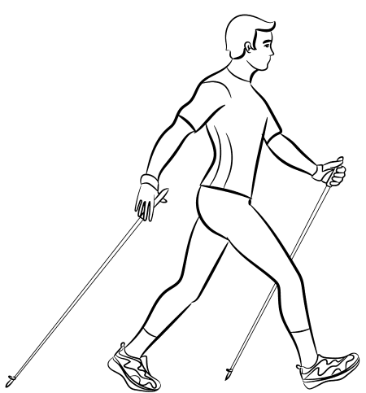 а) спортивная ходьба

б) скандинавская ходьба

в) ходьба на носках

г) ходьба на пятках

**9. Какие фазы различают в прыжке в длину с разбега?**

а) исходное положение, прыжок, конечное положение

б) разбег, отталкивание, полёт, приземление

в) разбег, прыжок, выход из сектора, измерение результата

г) вызов в сектор, прыжок, измерение результата, объявление результата

**10. Как называется способ торможения при спуске с горы на лыжах?**



а) «лесенкой»

б) «согнув ноги»

в) «ёлочкой»

г) «плугом»

**11.Что из перечисленного является признаком правильной осанки?**

а) плечи сведены вперед;

б) одинаковые треугольники талии;

в) на разных уровнях плечи и нижние углы лопаток;

г) сутулая спина

**12. Сколько времени должно пройти между приёмом пищи и последующими физическими упражнениями?**

а) 23–30 минут

б) 30–60 минут

в) 2–2,5 часа

г) 3–4 часа

**13. Как называется положение, представленное на рисунке?**



а) основная стойка

б) стойка ноги врозь

в) стойка руки на пояс

г) стойка скрестно левой

**14. В ходьбе, в отличие от бега,**

а) другая координация работы рук и ног

б) отсутствует фаза полета

в) присутствует цикличность упражнения

г) длиннее шаги

**15. В каком виде спорта во время игры запрещается касаться руками мяча?**

а) футбол

б) гандбол

в) водное поло

г) теннис

**II. Задания, в которых необходимо завершить высказывание**

*Завершите определение, вписав соответствующее слово в бланк ответов.*

**16. Способность противостоять физическому утомлению в процессе мышечной деятельности.**

**17. В каком году были проведены первые Олимпийские игры современности?**

**18. Для какого вида спорта используется обувь, представленная на рисунке?**



**19. Физическое лицо, занимающееся избранным видом спорта и выступающее на спортивных соревнованиях.**

**20. Дайте правильную формулировку гимнастическому упражнению**

